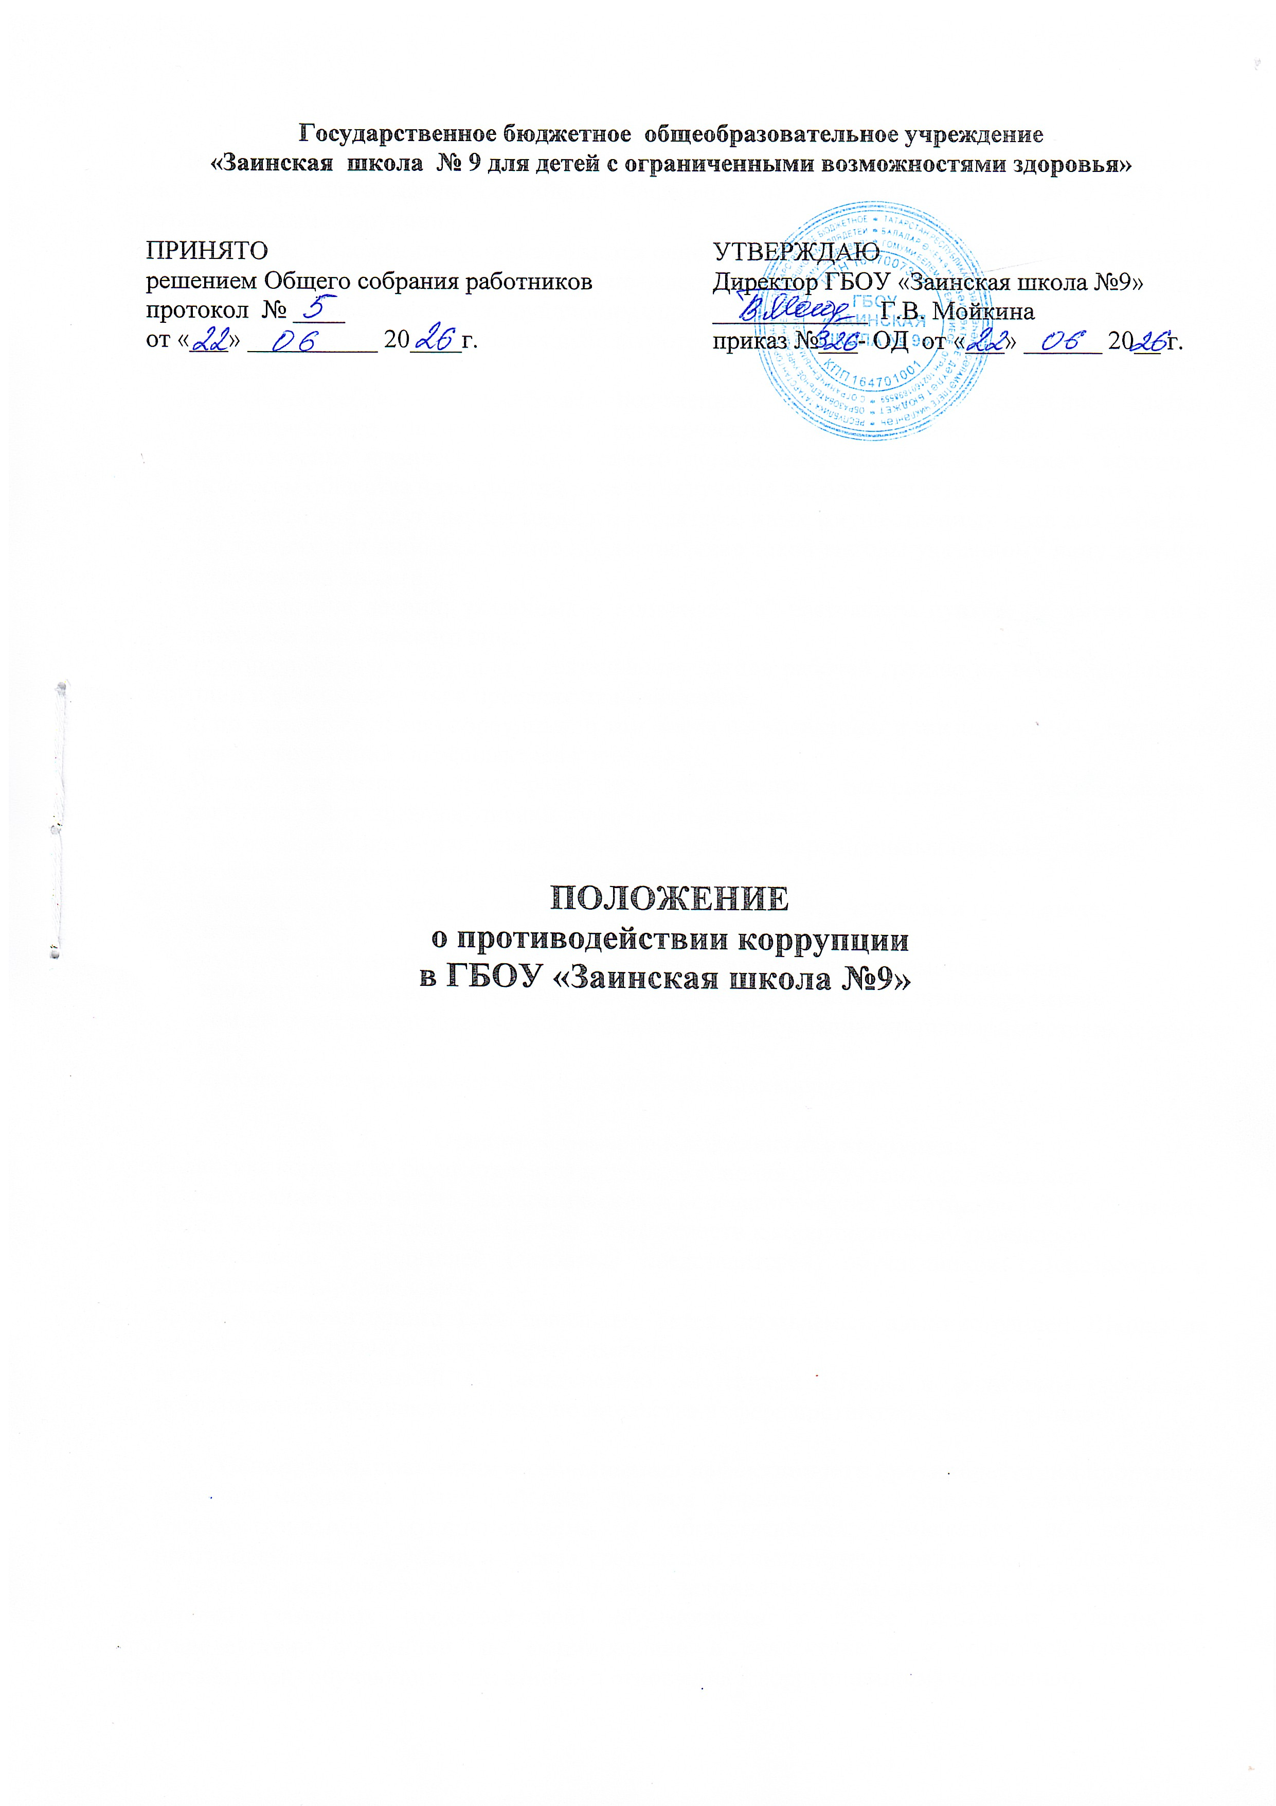 Общие положения.
  - Данное Положение «О противодействии коррупции» (далее – Положение) разработано на основе Федерального закона Российской Федерации от 25 декабря 2008 г. № 273-ФЗ «О противодействии коррупции».
  - Настоящим Положением устанавливаются основные принципы противодействия коррупции, правовые и организационные основы предупреждения коррупции и борьбы с ней, минимизации и (или) ликвидации последствий коррупционных правонарушений.
  - Для целей настоящего Положения используются следующие основные понятия:
    - коррупция:
а) злоупотребление служебным положением, дача взятки, получение взятки, злоупотребление полномочиями, коммерческий подкуп либо иное незаконное использование физическим лицом своего должностного положения вопреки законным интересам общества и государства в целях получения выгоды в виде денег, ценностей, иного имущества или услуг имущественного характера, иных имущественных прав для себя или для третьих лиц либо незаконное предоставление такой выгоды указанному лицу другими физическими лицами;
б) совершение деяний, указанных в подпункте "а" настоящего пункта, от имени или в интересах юридического лица;
    - противодействие коррупции - деятельность членов рабочей группы по противодействию коррупции и физических лиц в пределах их полномочий:
а) по предупреждению коррупции, в том числе по выявлению и последующему устранению причин коррупции (профилактика коррупции);
б) по выявлению, предупреждению, пресечению, раскрытию и расследованию коррупционных правонарушений (борьба с коррупцией);
в) по минимизации и (или) ликвидации последствий коррупционных правонарушений.
  - Основные принципы противодействия коррупции:
- признание, обеспечение и защита основных прав и свобод человека и гражданина;
- законность;
- публичность и открытость деятельности органов управления и самоуправления;
- неотвратимость ответственности за совершение коррупционных правонарушений;
- комплексное использование организационных, информационно-пропагандистских и других мер;
- приоритетное применение мер по предупреждению коррупции.

Основные меры по профилактике коррупции.
Профилактика коррупции осуществляется путем применения следующих основных мер:
  - формирование в коллективе педагогических и непедагогических работников ГБОУ «Заинская школа №9» (далее по тексту – Школа) нетерпимости к коррупционному поведению;
  - формирование у родителей (законных представителей) обучающихся нетерпимости к коррупционному поведению;
  - проведение мониторинга всех локальных актов, издаваемых администрацией Школы на предмет соответствия действующему законодательству;
  - проведение мероприятий по разъяснению работникам Школы и родителям (законным представителям) обучающихся законодательства в сфере противодействия коррупции.

Основные направления по повышению эффективности противодействия коррупции.
  - создание механизма взаимодействия органов управления с органами самоуправления, государственными, муниципальными и общественными комиссиями по вопросам противодействия коррупции, а также с гражданами и институтами гражданского общества;
  - принятие административных и иных мер, направленных на привлечение работников и родителей (законных представителей) обучающихся к более активному участию в противодействии коррупции, на формирование в коллективе и у родителей (законных представителей) обучающихся негативного отношения к коррупционному поведению;

  - совершенствование системы и структуры органов самоуправления;
  - создание механизмов общественного контроля деятельности органов управления и самоуправления;
  - обеспечение доступа работников школы и родителей (законных представителей) обучающихся к информации о деятельности органов управления и самоуправления;
  - конкретизация полномочий педагогических, непедагогических и руководящих работников Школы, которые должны быть отражены в должностных инструкциях.
  - уведомление в письменной форме работниками Школы администрации и Рабочей комиссии по противодействию коррупции обо всех случаях обращения к ним каких-либо лиц в целях склонения их к совершению коррупционных правонарушений;
  - создание условий для уведомления родителями (законными представителями) обучающихся администрации Школы обо всех случаях вымогания у них взяток работниками Школы.

Организационные основы противодействия коррупции.
  - Общее руководство мероприятиями, направленными на противодействие коррупции, осуществляют:
- комиссия по противодействию коррупции (далее по тексту – КПК);
- социальный педагог;
- заместитель директора по ВР.
  - КПК создается в начале каждого года; в состав рабочей группы по противодействию коррупции обязательно входят председатель профсоюзного комитета Школы, представители педагогических и непедагогических работников Школы, член родительского комитета.
  - Выборы членов КПК проводятся на Общем собрании работников, на заседании Совета родителей обсуждается состав КПК, утверждается приказом руководителя Школы.
  - Члены КПК избирают председателя и секретаря. Осуществляют свою деятельность на общественной основе.
  - Полномочия членов КПК:
    - Председатель КПК:
      - определяет место, время проведения и повестку дня заседания КПК;
      - на основе предложений членов КПК формирует план работы Рабочей группы на текущий учебный год и повестку дня его очередного заседания;
      - по вопросам, относящимся к компетенции КПК, в установленном порядке запрашивает информацию от исполнительных органов государственной власти, правоохранительных, контролирующих, налоговых и других органов;
      - информирует руководителя (директора) Школы о результатах работы КПК;
      - представляет КПК в отношениях с работниками Школы, обучающимися и их родителями (законными представителями) по вопросам, относящимся к ее компетенции;
      - дает соответствующие поручения секретарю и членам КПК, осуществляет контроль за их выполнением;
      - подписывает протокол заседания КПК.
    - Секретарь КПК:
      - организует подготовку материалов к заседанию КПК, а также проектов его решений;
      - информирует членов КПК и о месте, времени проведения и повестке дня очередного заседания КПК, обеспечивает необходимыми справочно-информационными материалами;
      - ведет протокол заседания КПК.
    - Члены КПК по противодействию коррупции:
      - вносят председателю Рабочей группы предложения по формированию повестки дня заседаний Рабочей группы;
      - вносят предложения по формированию плана работы;
      - в пределах своей компетенции, принимают участие в работе КПК, а также осуществляют подготовку материалов по вопросам заседаний КПК;

      - в случае невозможности лично присутствовать на заседаниях КПК, вправе излагать свое мнение по рассматриваемым вопросам в письменном виде на имя председателя КПК, которое учитывается при принятии решения;
      - участвуют в реализации принятых Рабочей группой решений и полномочий.
  - Заседания КПК по противодействию коррупции проводятся не реже двух раз в год; обязательно оформляется протокол заседания.
Заседания могут быть как открытыми, так и закрытыми.
Внеочередное заседание проводится по предложению любого члена КПК и председателя Совета родителей по правам участников образовательного процесса.
  - Заседание КПК правомочно, если на нем присутствует не менее двух третей общего числа его членов. В случае несогласия с принятым решением, член КПК вправе в письменном виде изложить особое мнение, которое подлежит приобщению к протоколу. По решению КПК на заседания могут приглашаться любые работники Школы или представители общественности.
  - При возникновении прямой или косвенной личной заинтересованности члена или председателя комиссии, которая может привести к конфликту интересов при рассмотрении вопроса, включенного в повестку заседания комиссии, он обязан до начала заседания заявить об этом; в таком случае соответствующий член комиссии не принимает участия в рассмотрении указанного вопроса.
  - Решения КПК принимаются на заседании открытым голосованием простым большинством голосов присутствующих членов и носят рекомендательный характер, оформляются протоколом, который подписывает председатель Комиссии, а при необходимости, реализуются путем принятия соответствующих приказов и распоряжений руководителя (директора) Школы, если иное не предусмотрено действующим законодательством. Члены КПК обладают равными правами при принятии решений.
  - Член КПК добровольно принимают на себя обязательства о неразглашении сведений затрагивающих честь и достоинство граждан и другой конфиденциальной информации, которая рассматривается (рассматривалась) КПК. Информация, полученная КПК, может быть использована только в порядке, предусмотренном федеральным законодательством об информации, информатизации и защите информации.
  - Комиссия по противодействию коррупции:
- ежегодно, на первом заседании, определяет основные направления в области противодействия коррупции и разрабатывает план мероприятий по борьбе с коррупционными проявлениями;
- контролирует деятельность администрации Школы в области противодействия коррупции;
- осуществляет противодействие коррупции в пределах своих полномочий:
- реализует меры, направленные на профилактику коррупции;
- вырабатывает механизмы защиты от проникновения коррупции в Школу;
- осуществляет антикоррупционную пропаганду и воспитание всех участников воспитательно-образовательного процесса;
- осуществляет анализ обращений работников Школы, их родителей (законных представителей) о фактах коррупционных проявлений должностными лицами;
- проводит проверки локальных актов Школы на соответствие действующему законодательству; проверяет выполнение работниками своих должностных обязанностей;
- разрабатывает на основании проведенных проверок рекомендации, направленные на улучшение антикоррупционной деятельности Школы;
- организует работы по устранению негативных последствий коррупционных проявлений;
- выявляет причины коррупции, разрабатывает и направляет руководителю (директору) Школы рекомендации по устранению причин коррупции;
- взаимодействует с органами самоуправления, государственными, муниципальными и общественными комиссиями по вопросам противодействия коррупции, а также с гражданами и институтами гражданского общества;
- взаимодействует с правоохранительными органами по реализации мер, направленных на предупреждение (профилактику) коррупции и на выявление субъектов коррупционных правонарушений;
- информирует о результатах работы руководителя (директора) Школы.
  - В компетенцию КПК по противодействию коррупции не входит координация деятельности правоохранительных органов по борьбе с преступностью, участие в осуществлении прокурорского надзора, оперативно-розыскной и следственной работы правоохранительных органов.
  - Комиссия по противодействию коррупции:
- разрабатывают проекты локальных актов по вопросам противодействия коррупции;
- осуществляют противодействие коррупции в пределах своих полномочий:
- принимают заявления работников Школы, родителей (законных представителей) обучающихся о фактах коррупционных проявлений должностными лицами;
осуществляют антикоррупционную пропаганду и воспитание всех участников воспитательно-образовательного процесса.

Ответственность физических и юридических лиц за коррупционные правонарушения.
  - Граждане Российской Федерации, иностранные граждане и лица без гражданства за совершение коррупционных правонарушений несут уголовную, административную, гражданско-правовую и дисциплинарную ответственность в соответствии с законодательством Российской Федерации.
  - Физическое лицо, совершившее коррупционное правонарушение, по решению суда может быть лишено в соответствии с законодательством Российской Федерации права занимать определенные должности государственной и муниципальной службы.
  - В случае, если от имени или в интересах юридического лица осуществляются организация, подготовка и совершение коррупционных правонарушений или правонарушений, создающих условия для совершения коррупционных правонарушений, к юридическому лицу могут быть применены меры ответственности в соответствии с законодательством Российской Федерации.
  - Применение за коррупционное правонарушение мер ответственности к юридическому лицу не освобождает от ответственности за данное коррупционное правонарушение виновное физическое лицо, равно как и привлечение к уголовной или иной ответственности за коррупционное правонарушение физического лица не освобождает от ответственности за данное коррупционное правонарушение юридическое лицо.



